不是民主之战 是话语权之战

原创 简思智库 [简思智库](javascript:void(0);)

**简思智库**

微信号 GNSSTT

功能介绍 策者简也，思而后行。

2021-12-09[原文](https://mp.weixin.qq.com/s?__biz=MzUyNzQyMzYwNQ==&mid=2247490004&idx=1&sn=bec49d3fb6bbb7e8dd51d6f84772b3f7&chksm=fa7e98cecd0911d815f7466f207786f02625c611b15abcaf8cce8156eb77e93ddf70d6327017&scene=27#wechat_redirect&cpage=370) 发表于

收录于合集



点击蓝字关注我们



特约作者：卢永雄

**简思智库有话说：**

美国大张旗鼓，搞所谓「民主峰会」。阿爷大力还击，寸步不让。

美国总统拜登本周四（12月9日）开始一连两天召开所谓「民主峰会」。

外交部驻港特派员公署和中联办联手再出击，共同举办的「透视民主真谛 坚定民主自信」座谈会，炮轰美国大操大办所谓民主峰会，宣称「威权对立民主」，只是制造世界分裂的政治闹剧。

外交部驻港公署特派员刘光源指这个「峰会」，是一场赤裸裸地打着民主旗号干涉别国内政的「国际传销骗局」，值得高度警惕。

他又指出当前中华民族伟大复兴已经进入了不可逆转的伟大进程，香港也恢复由乱转治，由治及兴。

个别国家不希望一国两制行稳致远，我们应该积极站出来讲好中国民主故事，一国两制为什么好，一国两制为什么行。

中联办副主任陈冬表示，美国自身民主劣迹斑斑，却自诩民主灯塔，这是对民主的亵渎，香港也深受其害。要破除民主霸权，坚定民主自信。

美国大张旗鼓，搞所谓「民主峰会」。阿爷大力还击，寸步不让。

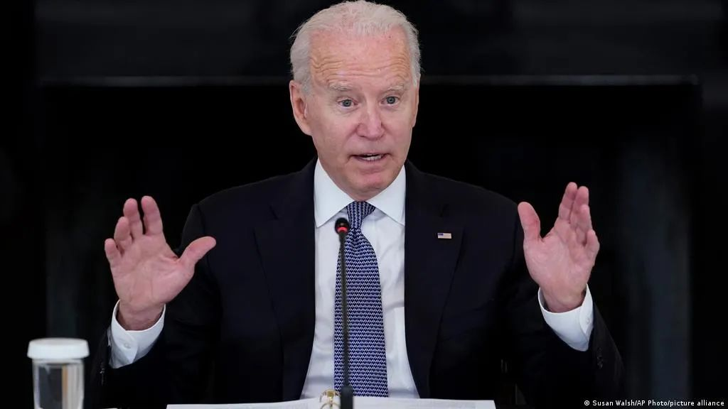

美国在亚太地区只邀请了日本、韩国、澳洲、纽西兰、台湾等，中国大陆和俄罗斯这两个大国均未受邀，新加坡也未获邀。

新加坡前外交部长杨荣文近日接受中国官媒《环球时报》采访时，做了比较客观的评论。

他形容美国召开「全球民主峰会」是一场全球公共舆论的信息战，峰会一个隐而不宣但重要的目的，是降低中国在国际上的道德地位，企图从多方面让中国蒙上负面色彩的一部分手段。

所有此次受邀出席民主峰会的国家和地区，都被美国抬到比中国更高的道德高地，但他对于民主峰会能产生多大影响，表示怀疑。

北京方面上周末连日发表《中国的民主》白皮书及《美国民主情况》报告，加强同美国争夺民主话语权。

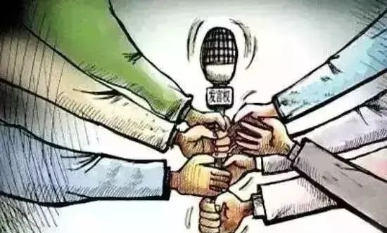

杨荣文认为，民主峰会是一场中国不得不打的全球舆论信息战。他说：「这是一场中国必须迎战、涉及全球公共舆论的信息战。这不是一场肉搏战，而是一场人心之争。」

至于台湾受邀与会，杨荣文指出，北京必须坚决反对台湾的蔡英文参加峰会，「这与民主无关，而是美国对两岸关系的介入。」

他注意到台湾方面「自愿」决定由行政院政务委员唐凤及驻美代表萧美琴，蔡英文不出席。他分析，这显然是中美双方在上月中美首脑峰会举行前，已经仔细谈过的一个议题，否则就不会有「习拜会」。

中国近期高调宣传全过程人民民主，指这种民主既有完整的制度程序，也有完整的参与实践，有效防止选前漫天开价、选后无人过问的现象。

杨荣文将中国的民主形容为「具有中国特色的民主」，并表示不相信西方的自由民主能在中国行得通，因为中国有不同历史、文化和实际情况。

杨荣文亦一语道破美国和新加坡的关系十分现实，目前的美国政府不认为新加坡是自由民主国家，因此未向新加坡发出邀请，他不认为新加坡领导人对此会感到惊讶或失望。

他指出，美国和新加坡之间强而有力的合作，是基于共同的战略利益，而非共同的民主价值观。

杨荣文是新加坡前外长，差一点成为总理接班人，当然深懂国际政治，从他的评论我引申出3点：

**1.「民主峰会」不是民主之战，是话语权之战，是人心之战。**

**2.中国别无选择，只能应战，否则就会跌入一个道德低地，道德上比这次参会的110国家地区低下，而这正正是美国的目的。**

**3.美国凭实力打不低中国，开始要吹水吹低中国。这令我想起鲁迅的《阿Q正传》，阿Q被人压在墙上打，口头上还要占据道德高地，不断说「你是儿子打老子」。**

无怪乎内地舆论开始话，美国有点像晚清了。

**不念过去**

**END**

**不畏将来**



卢永雄，政治、财经深度研究者。前星岛集团CEO、星岛报社总编、现巴士的报总编CEO。

欢迎您投稿原创文章到简思智库，让您的声音被更多人听到



请长按下方二维码添加简思智库工作微信投稿。（或搜索添加微信ID：**GTT_CN**）









**感谢阅读，请关注我们，或点右下角“赞”和“在看”分享。**



### 精选留言

用户设置不下载评论